بولتن هفتگي مركز حقوق بشر شوراي ملي مقاومت ايران
7 اسفند 1395

نقض سيستماتيك بر امر حق زيستن
اعدام و محكوم به اعدام
اعدام

یک محکوم به مرگ پس از 8 سال اعدام شد
http://www.ion.ir/News/190708.html

مردی بعد از 8 سال به اتهام قتل، در تاریخ 26 بهمن به دار مجازات آویخته شد. حكم وي در دادگستری کل خراسان جنوبی صادر شده بود. (خبرگزاري حكومتي ايران آنلاين – 1اسفند 1395)

شش زندانی در زندان بیرجند اعدام مي شوند
https://www.hra-news.org/2017/hranews/a-9816/
در سه روز گذشته ۶ زندانی بلوچ به اتهام جرائم مرتبط با مواد مخدر در زندان بیرجند اعدام شدند. (هرانا – 30بهمن 1395)

۲ زندانی در زندان مرکزی خرم آباد به دار آویخته مي شوند
http://hrdai.blogspot.al/2017/02/blog-post_19.html
روز شنبه ۳۰ بهمن ماه ۲ زندانی در زندان مرکزی خرم آباد بدستور حكومت آخوندي در زندان مرکزی خرم آباد پس از تحمل ۵ سال و نیم به دار آویخته شدند.هويت این ۲ زندانی محمد میر ۳۵ ساله و امین میر دریکوند ۳۱ ساله ميباشد. (فعالين حقوق بشر ودمكراسي در ايران – 1 اسفند 1395)

یک زندانی در زندان کرمانشاه اعدام مي شود
https://humanrightsiniran.org/1395/35862/
روز چهارشنبە ۴ اسفندماه، یک زندانی اهل کامیاران در زندان دیزل‌آباد کرمانشاه به اتهام قتل به طناب دار آویخته شد. هویت این شهروند اعدام شدە “فرشید سجادی اصل” ٢٨ سالە و فرزند عظیم اعلام شده است. (حقوق بشر در ايران – 5اسفند 1395)

حكم اعدام

رئیس قوه قضاییه دستور اعدام سریع زندانیان بلوچ و اهل سنت را مي دهد
http://www.balochcampaign.info/?p=10594
یک مقام ارشد قوه‌ی قضائیه از «دستور محرمانه صادق آملی لاریجانی» رئیس قوه‌ی قضاییه به دادسراها برای اجرای سریع مجازات اعدام زندانیان مواد مخدر اهل سنت خبر داده است.هدف از این دستور آن است که قانون جدید مصوب مجلس شورای اسلامی، مشمول این افراد نشده و احکام آنان جایگزین مجازات اعدام نشود. در این ماده تغییر حکم اعدام به حبس ابد به جز در موارد مسلحانه پیشنهاد شده است.
گفته می‌شود ده ها زندانی بلوچ و اهل سنت، مشمول این دستور محرمانه رئیس قوه قضاییه خواهند شد. (كمپين فعالين بلوچ – 1اسفند 1395)

اعمال ضد بشري و مجازاتهاي بيرحمانه
قطع عضو, شلاق, شكنجه, تحقير و توهين
شلاق و زندان برای استاد دانشگاه زابل
http://bit.ly/2lA2jfY
از یک سال و نیم گذشته، دانشگاه زابل وضعيت مناسبي ندارد؛ دانشگاهی که رتبه علمی‌اش از 103 به 127 رسید؛ وضعيتي که باعث شد استادان هيأت‌علمي بارها از راه‌هاي مختلف اعتراض کنند... تنها جوابي که براي اعتراض‌ها و انتقادات رئيس دانشگاه داده شد، حکم چهار سال زندان و 75 ضربه شلاق براي استادي بود که در گروهي تلگرامي، خواستار رفع اين مشکلات شده بود. (وبسايت حكومتي فرارو – 1اسفند 1395)

زنداني اعتصابي مورد ضرب و شتم قرار مي گيرد
https://www.hra-news.org/2017/hranews/a-9826/
غلامرضا (روبین) شاهینی شهروند دوتابعیتی ایرانی-امریکایی محبوس در زندان گرگان، پنج روز پیش توسط گارد زندان مورد ضرب و شتم و توهین قرار گرفته است. وي بعد از اعلام اعتصاب غذا به سلول انفرادی منتقل شده است. از وضعیت آقای شاهینی که از بیماری آسم رنج می برد، بعد از انتقال به انفرادی، اطلاعی در دست نیست. غلامرضا (روبین) شاهینی در تیرماه 95 در شهر گرکان توسط سپاه نینوا استان گلستان بازداشت و با اتهامات امنیتی به ۱۸ سال حبس محکوم شد. (هرانا – 1اسفند 1395)

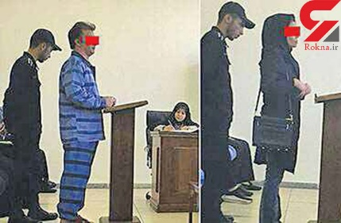
يك زن به حبس و شلاق محکوم مي شود
http://bit.ly/2kXiaBH
يك زن جوان بعد از بررسي مراحل دادگاه به اتهام و مشاركت در قتل و روابط نامشروع، به 15 سال حبس و 99 ضربه شلاق محکوم شد.
(خبرگزاري حكومتي ركنا – 1اسفند 1395)

زندان
شرايط زندان
مسئولان زندان زاهدان تماس زندانیان را محدود مي كنند
http://www.balochcampaign.info/?p=10592
به دنبال رسانه ای شدن موارد نقض حقوق زندانیان در زندان زاهدان، مسئولان زندان در پی محدود کردن ارتباطات تلفنی زندانیان با بیرون از زندان شدند.
آنها در صدد عوض کردن کابین های قدیمی به سیستم جدید هستند و همچنین برگه هاي فرمی تهيه كردند که هر زندانی فقط میتواند به ۷ شماره تلفن از بستگان تماس بگیرد. (كمپين فعالين بلوچ – 2 اسفند 1395)

وضعیت وخیم طاهره ریاحی در زندان
https://humanrightsiniran.org/1395/35785/
طاهره ریاحی، روزنامه‌نگار و دبیر اجتماعی خبرگزاری حكومتي برنا که از تاریخ هفتم دی‌ماه در تهران بازداشت شده است، طی روزهای اخیر مکرراً دچار تشنج شده و در وضعیت وخیمی به سر می‌برد.
وي از هفتم دی‌ماه در بازداشتگاه اطلاعات در زندان اوین تحت بازجویی قرار دارد.
طاهره ریاحی، سه شنبه هفتم دی95در دفتر این خبرگزاری توسط «ماموران وزارت اطلاعات» به اتهام «تبلیغ علیه نظام» بازداشت شد. (حقوق بشر در ايران – 4اسفند 1395)

مرگ یک زندانی در زندان ایلام
https://humanrightsiniran.org/1395/35850/
عبدالنور شرف نهال، زندانی سیاسی محبوس در زندان ایلام، پس از سکته قلبی و به دلیل محرومیت از رسیدگی‌های پزشکی و عدم انتقال به بیمارستان، درگذشت. مسئولین زندان تاکنون مسئولیت مرگ این زندانی را نپذیرفته‌اند. (حقوق بشر درايران – 5اسفند 1395)

زنداني سیاسی با 19 بيماري در زندان رجايي شهر، تحمل حبس مي كند
https://www.hra-news.org/2017/hranews/a-9899/
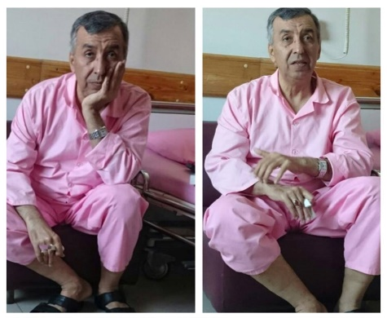
اصغر قطان زندانی سیاسی، درحال حاضر علی‌رغم بیماری های مختلف و صدور چندباره حکم عدم تحمل کیفري توسط پزشکی قانونی، در زندان رجایی‌شهر کرج محبوس است. آقای قطان 19 بیماری و عمل جراحی داشته و روزانه ۳۸ عدد قرص مصرف می کند. اين زنداني از سن ۱۴ سالگی، به دلیل فعالیت‌های سیاسی به دفعات، بازداشت و زندانی شده است. وی سابقه بازداشت و زندان در دهه‌های ۵۰، ۶۰، ۷۰ و ۸۰ شمسی را در کارنامه خود دارد. اتهام وي، هواداري از مجاهدين خلق ايران عنوان شده است. ( هرانا – 5اسفند 1395)

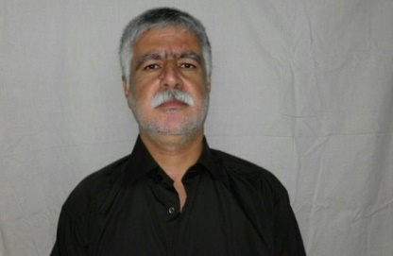
عفو محمد نظری مورد موافقت دستگاه قضایی ایران قرار نگرفت
http://www.kurdpa.net/farsi/idame/70003
دستگاه قضایی ایران با عفو محمد نظری، یکی از باسابقه‌ترین زندانیان سیاسی كه 23سال را در زندان گذرانده، مخالفت کرد. اين زنداني، از حق هرگونه مرخصی قانونی نيز محروم بوده است. (كردپا – 5اسفند 1395)

احكام زندان

وحید صیادی‌نصیری در پنجمین روز از اعتصاب غذای خشک
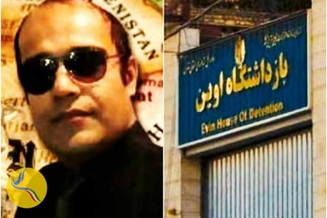
https://humanrightsiniran.org/1395/35595/
زندانی سیاسی محبوس در زندان اوین، وحید صیادی‌نصیری، در پنجمین روز از اعتصاب غذای خشک خود، ودر وضعیت نامساعد جسمی و افت شدید علائم حیاتی ميباشد.
وي در اعتراض به نگهداری‌اش دربند چهار زندان اوین، دست به اعتصاب غذا زده، وطی روزهای اخیر از ناحیه قلب، کلیه، کبد و کمر دچار درد شدید شده و اعلام نموده، تاکنون هیچ مسئولی به خواسته‌هایش رسیدگی ننموده است. (حقوق بشر در ايران – 1اسفند1395)

حبس ابد براي يك زنداني سياسي كرد
http://mafnews.net/?p=14421
حکم حبس ابد نظمین حیدری، زندانی سیاسی از اهالی سلماس در دادگاه تجدید نظر ارومیه تأیید شده است. وکیل او در مرحله دادرسی و محاکمه، حق پیگیری پرونده و دفاع از موکل خود را نداشته است.
خاطر نشان مي شود كه وي هم اکنون چهارمین سال از دوران محکومیتش را زندان سلماس سپری می کند.
این زندانی سیاسی، اتهام وارده را رد و بابت شکنجه، بدرفتاری‌های دوران بازجویی و انفرادی طولانی‌مدت شکایت کرده اما تاکنون پاسخی نسبت به آن دریافت نکرده است. (ماف نيوز – 3اسفند1395)

مولانا عبدالحمید، امام جمعه اهل‌سنت زاهدان هم در حصر است!
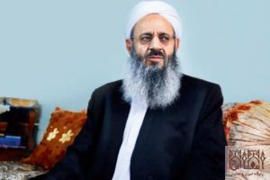
http://www.balochcampaign.info/?p=10627
مولانا عبدالحمید، امام جمعه اهل سنت زاهدان، به جز سفر به تهران، «امکان سفرهای داخلی و خارجی» ندارد. روحانیون اهل سنت دیگر نقاط ایران نیز اجازه سفر به استان سیستان و بلوچستان را ندارند و وزارت اطلاعات و دیگر دستگاه‌های امنیتی مانع از سفر آنها می‌شوند.(كمپين فعالين بلوچ– 3اسفند 1395)

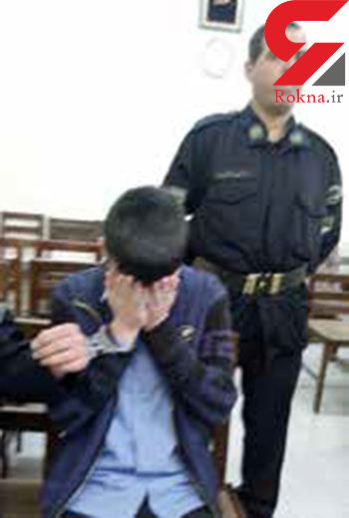
30ماه زندان به خاطر 70 هزار تومان
http://bit.ly/2l59ABc
يك پسرنوجوان به خاطر كسب 70هزارتومان و جابجايي مواد مخدر، در دادگاه کیفری استان تهران به 30 ماه حبس محکوم شد. اين نوجوان گفت : به خاطر وضعیت مالی پدرم مجبور به اينكار شدم؛ می‌خواستم عصای دستش باشم. (خبرگزاري حكومتي ركنا– 3اسفند 1395)

ادامه حبس براي يك زنداني بيمار با وجود اتمام محكوميتش
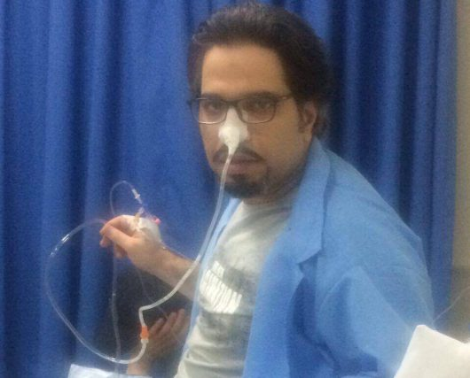
https://www.radiozamaneh.com/326497
دادستانی تهران از آزادی مجید محمدی معین، زندانی سیاسی که دوران محکومیت‌اش به پایان رسیده است، جلوگیری كرد. اين زنداني طي دوران حبس خود، چندین بار دست به اعتصاب غذا زده و اكنون در بیمارستان با سرطان روده بزرگ، دست و پنجه نرم می‌کند. قاضی مقیسه در دادگاهی در سال ٨٩ مجيد محمدي معين را به تحمل چهار سال حبس تعزیزی محکوم کرده بود. (راديو زمانه – 4اسفند1395)

6 سال حبس براي يك زنداني سياسي در اروميه
https://www.hra-news.org/2017/hranews/a-9900/
حسین دانش پایه، زندانی سیاسی محبوس در زندان مرکزی ارومیه، توسط دادگاه به ۵ سال حبس محکوم شد. قاضی حکم «یک سال حبس تعلیقی» وی را علیرغم گذشت دوره اجرایی آن، در حکم جدید خود اجرایی کرده است. ( هرانا – 5اسفند 1395)

دستگيريهاي خودسرانه
دستگيريهاي سياسي
بازداشت دو تن از زندانیان سیاسی سابق
https://www.hra-news.org/2017/hranews/a-9834/
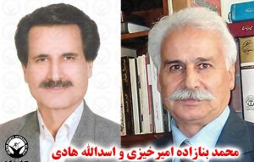
اسدالله هادی و محمد بنازاده امیرخیزی، دو زندانی سیاسی سابق که در سالهای ۹۳ و ۹۴ بعد از تحمل ۵ سال حبس از زندان آزاد شده بودند، شب گذشته مجددا توسط نیروهای امنیتی بازداشت و به نقطه نامعلومی منتقل شدند. لازم به یاد آوری است آقای بنازاده امیرخیزی ۶۳ ساله پیش تر در ۹ آذرماه سال ۸۸ با یورش مامورین وزارت اطلاعات به محل کارش دستگیر شده بود؛ همچنين آقاي هادی نيز که سابقه بازداشت در دهه ۶٠ را نیز دارد، در سال ٨٨ به اتهام اقدام علیه امنیت ملى و اخلال در نظم عمومى بازداشت و به پنج سال حبس تعزیری محکوم شد. (خبرگزاري هرانا – 1اسفند 1395)

احمد منتظری بازداشت مي شود
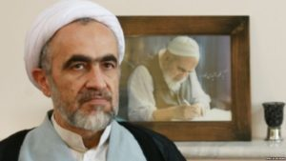
http://zeitoons.com/26643
احمد منتظری، فرزند آیت‌الله حسین‌علی منتظری، که امروز به دادگاه احضار شده بود، بازداشت شد. یک منبع آگاه ضمن تایید این خبر به زیتون گفت«بر اساس شنیده‌ها احمد منتظری به زندان قم منتقل شده است».
سایت و کانال تلگرام آیت‌الله منتظری چند ماه پیش فایل صوتی جلسه قائم‌مقام وقت رهبری با اعضای منصوب آیت‌الله خمینی در هیات بررسی وضعیت زندانیان سیاسی را منتشر کرده بود. این هیات – براساس خاطرات آیت‌‌الله منتظری – حکم اعدام چند هزار زندانی سیاسی را صادر کرد. احمد منتظری به خاطر انتشار این فایل از سوی دادگاه ویژه روحانیت قم به ۲۱ سال حبس تعزیری و سه سال خلع لباس محکوم شد. (وبسايت حكومتي زيتون – 4اسفند 1395)

مجید اسدی، زندانی سیاسی سابق بازداشت مي شود
https://humanrightsiniran.org/1395/35750/
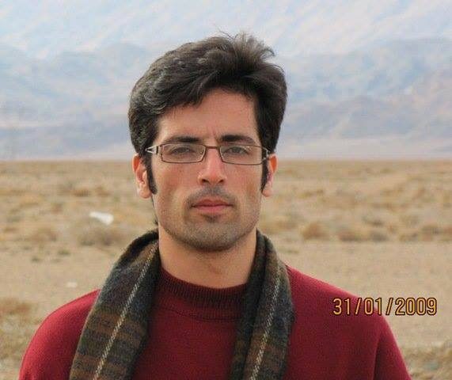
روز شنبه ۳۰ بهمن‌ماه، مجید اسدی، زندانی سیاسی سابق، از سوی نیروهای امنیتی بازداشت شد.
نیروهای امنیتی با مراجعه به منزل مجید اسدی، این فعال دانشجویی و زندانی سیاسی سابق را بازداشت و وسایل شخصی وی را ثبت و ضبط کرده‌اند. مجید اسدی، پیش‌تر در اردیبهشت سال ۱۳۸۹ دستگیر و در پی محکوم شدن به چهار سال حبس، ۱۸ خرداد ۹۴ از زندان آزاد شد. (حقوق بشر در ايران – 4اسفند 1395)

دستگيريهاي اجتماعي

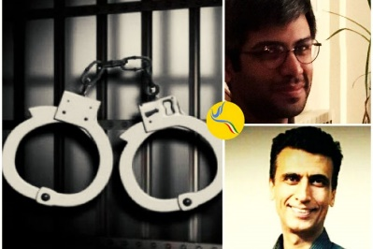
بازداشت دو تن از فعالان عرفان حلقه در اصفهان
https://humanrightsiniran.org/1395/35563/
کوروش آزادی و بهروز نجاتیان، دو تن فعالان عرفان حلقه، به ترتیب در تاریخ‌های سی‌ام بهمن و دوم اسفند در پی احضار به دادسرای اصفهان، از سوی نیروهای امنیتی بازداشت شده اند. بهروز نجاتیان هم‌اکنون در اعتراض به بازداشت غیرقانونی خود دز اعتصاب غذا به سر می برد. (حقوق بشر در ايران – 3اسفند 1395)

انتقال یک فعال کارگری در نقده به اطلاعات ارومیه
http://mafnews.net/?p=14482
چهارشنبه ۲۷ بهمن ۱۳۹۵، اسعد مولود زاده از روستای نقده پس از احضار به اداره اطلاعات این شهرستان بازداشت و به بازداشتگاه اداره اطلاعات ارومیه انتقال داده شد. (ماف نيوز – 3اسفند 1395)

بازداشت یک شهروند کرد در سقز
http://mukriannews.eu/?p=23349&lang=fa
یکی از فعالان سیاسی سقز به نام فرهاد ملکی از هفته گذشته به اتهام «هواداری از احزاب کرد مخالف نظام»، بازداشت و به مکان نامعلومی منتقل شده است. پیگیری های خانواده وی از مراجع قضایی و امنیتی، تا این لحظه بی نتیجه مانده است. (موکریان – 5اسفند 1395)

نقض حقوق پايه اي
فاجعه فروش اعضاي بدن كودكان
http://www.mehrnews.com/news/3910999
نایب رئیس کمیسیون قضائی وحقوقی مجلس، از ضعف قانون در حوزه برخورد با فروش اعضای بدن، سخن گفت. یحیی کمالی‌پور افزود: «متاسفانه نحوه اهدای عضو به سمتی پیش رفته که گاهی افراد اعضای بدن خود را به دلیل مشکلات اقتصادی می فروشند... در این مسیر ما شاهد جرایم متعددی هستیم...تخلفات تا جایی پیش رفته که گاهی قاچاقچیان، کودکان به ویژه کودکان خیابانی را شناسایی می‌کنند و بعد از گروگانگیری و خارج کردن اعضای بدن، به فروش اعضا به صورت قاچاق اقدام می کنند». (خبرگزاري حكومتي مهر – 1اسفند 1395)

ايران، رتبه هشتم جمعيت كيفري در جهان
http://www.iribnews.ir/fa/news/1525499
رئیس سازمان زندانها و اقدامات تامینی و تربیتی کشور در آیین معارفه مدیرکل جدید گفت: 13 هزار نفر در رابطه با جرائم غیر عمد در زندانهای کشور زندانی هستند. جهانگیر افزود: ایران، رتبه هشتم جهان از نظر جمعیت کیفری را دارد. (وبسايت حكومتي واحدمركزي خبر – 4اسفند 1395)

مانورهاي سركوبگرانه

سرکوب خشونت‌آمیز معترضين به قطع آب‌و‌برق در زندان اهواز
https://www.radiozamaneh.com/325679
زندانیان محبوس در زندان اهواز که به دلیل قطع آب و برق دست به اعتراض زده بودند، با خشونت سرکوب شدند. در این سرکوب دست‌کم هفت زندانی معترض به زندان انفرادی منتقل شده‌اند؛ گارد ویژه زندان اهواز با استفاده از باتوم و گاز اشک‌آور به سیصد زندانی معترض به قطع آب و برق حمله‌ور شدند و وسایل شخصی آنان را تخریب کردند. این حمله به طور خاص علیه زندانیان بند سیاسی صورت گرفت.همچنين شهروندان خوزستانی در اعتراض به این واقعه دست به اعتراض زدند. (راديو زمانه – 30 بهمن1395)

رصد فضای مجازی را و تهديد مجريان چهارشنبه سوري
http://www.snn.ir/detail/News/587029/84

سخنگوی نیروی انتظامی از رصد فضای مجازی و حقیقی در آستانه چهارشنبه پایانی سال برای برخورد با حرکات مخاطره آمیز در این شب خبر داد. وی اضافه كرد: ما از مدتی پیش رصدهای خود را در این بخش تشدید کرده‌ایم و در فضای مجازی و فضای حقیقی کنترل و نظارت داریم و با متخلفان برخورد خواهد شد. (خبرگزاري حكومتي دانشجو– 3اسفند 1395)

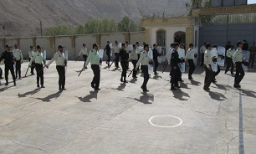
مانور کنترل اغتشاش در بازداشتگاه پارسيان برگزار مي شود
http://bit.ly/2mjAlSt
مانور کنترل اغتشاش در بازداشتگاه پارسيان همراه با فرماندهی انتظامی این شهرستان برگزار شد.
هدف از برگزاری این مانور، مقابله با هرگونه اغتشاش، كنترل زندانيان و همچنین کسب مهارت لازم در مواقع بحران عنوان شد.
(خبرگزاري حكومتي ميزان آنلاين– 3اسفند 1395)

خشونت عليه زنان
ايران: زنان شطرنج باز، به دليل حجاب، هدف برخورد قرار مي گيرند
http://www.farsnews.com/newstext.php?nn=13951130000639
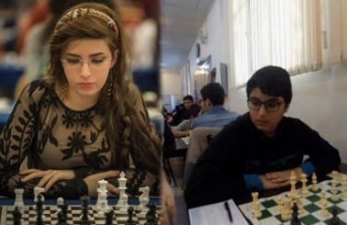
مهرداد پهلوان‌زاده رئیس فدراسیون شطرنج ايران، دو زن شطرنج باز را به بهانه عدم رعايت حجاب اجباري و بازي با حريف اسراييلي، سزاوار «جدي ترين برخورد» دانست و تصريح كرد: «اولين اقدام درمورد آنان اين است كه از تمام مسابقاتي كه در ايران و به نام ايران برگزار مي شود، محروم مي شوند و شانس حضور در تيم ملي را نخواهند داشت». برنا درخشانی ۱۵ ساله، در این مسابقات شطرنج جبل الطارق با الکساندر هوزمان، از اسرائیل بازی کرد. خواهرش درسا ۱۸ ساله نیز بدون حجاب در بازی‌ها حضور يافت. درسا درخشانی، بازیکن تیم ملی ایران و نفر ششم جوانان جهان است. (30 خبرگزاري حكومتي فارس-30 بهمن 1395)

تجاوز به دختر جوان، خودكشي وي را رقم مي زند
http://www.rojikurd.net/mirovayeti/24166/
مهندس مهدیس میر قوامی، بلافاصله بعد از بیرون آمدن از بازداشتگاه اداره‌ اطلاعات کرماشان (كرمانشاه)، “به دلیل تجاوز ماموران اطلاعاتی به وی” به زندگی خود پایان داد.
میرقوامی روز سه‌شنبه ٥ بهمن به اداره‌ی اطلاعات احضار و به مدت دو روز در این اداره در بازداشت بود.
این مهندس جوان با استفاده از قرص برنج اقدام به خودکشی کرده، که بعد از مدت کمی در جانش را از دست داده است. (مروفايتي – 4اسفند 1395)

اسیدپاشی بر روی صورت زن جوان در نهاوند
https://humanrightsiniran.org/1395/35854/
فرمانده انتظامی شهرستان نهاوند، جزئیات حادثه اسیدپاشی در یک آرایشگاه زنانه در نهاوند را تشریح کرد.
وي توضيح داد كه اين اقدام روز پنجشنبه و در خيابان آزادگان صورت گرفته است.
منصور ملکی گفت: «در حال حاضر مصدوم به بیمارستان منتقل شده ولی وضعیت جسمی وی وخیم گزارش شده است». (حقوق بشر در ايران – 5اسفند 1395)

